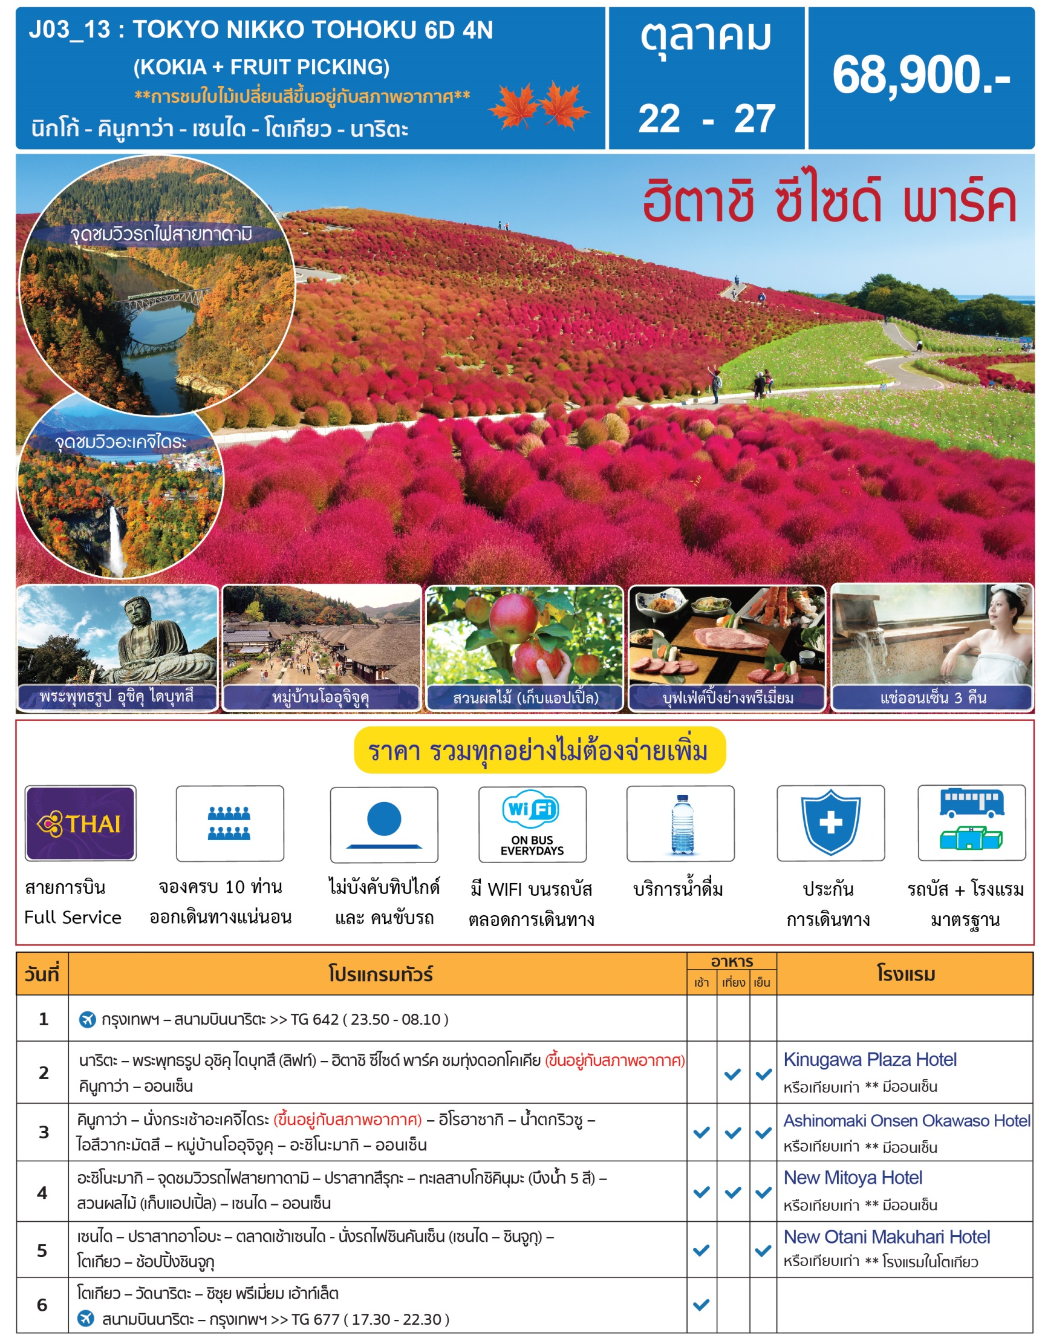
วันแรก กรุงเทพฯ – นาริตะ
20.00 น. คณะพร้อมกันที่ ท่าอากาศยานสุวรรณภูมิ อาคารผู้โดยสารขาออกระหว่างประเทศ ชั้น 4 เคาน์เตอร์ C สายการบินไทย เจ้าหน้าที่ทางบริษัทฯ คอยให้การต้อนรับดูแลด้านเอกสารและสัมภาระในการเดินทาง
23.50 น. ออกเดินทางสู่ เมืองโตเกียว ประเทศญี่ปุ่น โดยสายการบินไทย เที่ยวบินที่ TG 642

วันที่สอง นาริตะ – พระพุทธรูป อุชิคุ ไดบุทสึ (ลิฟท์) – ฮิตาชิ ซีไซด์พาร์ค ชมทุ่งดอกโคเคีย (ขึ้นอยู่กับสภาพอากาศ) – คินูกาว่า – ออนเซ็น
08.10 น. ถึงท่าอากาศยานนาริตะ เมืองโตเกียว นำท่านผ่านพิธีการตรวจคนเข้าเมืองและศุลกากรเรียบร้อยแล้ว นำท่านเดินทางสักการะ พระใหญ่อุชิคุ ไดบุทสึ แห่งเมืองอุชิคุ จังหวัดอิบารากิ เป็นพระพุทธรูปที่มีขนาดใหญ่มาก มีความสูงถึง 120 เมตร และยังได้รับการบันทึกจากกินเนสบุ๊คว่า เป็นรูปปั้นพระพุทธรูปยืนที่หล่อจากทองสัมฤทธิ์ มีความสูงเป็นอันดับ 3 ของโลก สร้างขึ้นในปี ค.ศ.1992 บนพื้นที่บริสุทธิ์ของสุสาน และปีต่อมาก็ถูกทำให้เป็นสวนสาธารณะ ทำให้ภายในตัวเมืองยังมีกลิ่นอายของวัด และเรื่องราวต่างๆ เกี่ยวกับศาสนาหลงเหลืออยู่มาก
เที่ยง รับประทานอาหารกลางวัน ณ ภัตตาคาร
บ่าย นำท่านเดินทางสู่ ฮิตาชิ ซีไซด์ พาร์ค ฮิตาชิ ที่มีชื่อเสียงด้านทุ่งดอกไม้ที่สวยงาม โดยเฉพาะ ทุ่งดอกโคเชีย หรือที่เรียกว่าช่วง Kochia Carnival ในฤดูใบไม้ร่วงช่วงปลายเดือนกันยายนถึงกลางเดือนตุลาคม โดยปกติต้นโคเชียจะเป็นไม้พุ่มกลมสีเขียวซึ่งก็สวยงามอยู่แล้ว แต่พอถึงช่วงฤดูใบไม้ร่วงจะเปลี่ยนสีเป็นสีแดงสดก็ยิ่งทำให้ทั้งสวยงาม และแปลกตามากยิ่งขึ้น จนลายเป็นไฮไลท์หลักของสวนแห่งนี้เลยทีเดียว ซึ่งที่สวนฮิตาชิจะปลูกอยู่บริเวณเนินเขา มิฮาราชิทั่วทั้งเนินทำให้เนินแห่งนี้จะเปลี่ยนจากสีเขียวเข้ม กลายเป็นสีแดงสดในช่วงเดือนตุลาคม พร้อมกันนี้ยังมีดอกคอสมอสหลากสีสันบานอยู่ใกล้ๆ กัน จากนั้นนำท่านเดินทางสู่ เมืองคินุกาว่า
นำท่านเข้าสู่ที่พัก KINUGAWA PLAZA HOTEL หรือเทียบเท่า
https://www.kinugawa.co.jp/plaza/
ค่ำ รับประทานอาหารค่ำ ณ ห้องอาหารของโรงแรม
---- พักผ่อนกับสปารีสอร์ทแบบญี่ปุ่นแท้ๆ ให้ท่านได้อาบน้ำแร่ หรือเรียกอีกอย่างหนึ่งว่า ออนเซ็น (Onsen) เพื่อผ่อนคลายความเมื่อยล้า การอาบน้ำแร่จะทำให้เลือดลมดีผิวพรรณสดใสมีน้ำมีนวลและยังช่วยในระบบการเผาผลาญของร่างกายให้ดีขึ้น ---
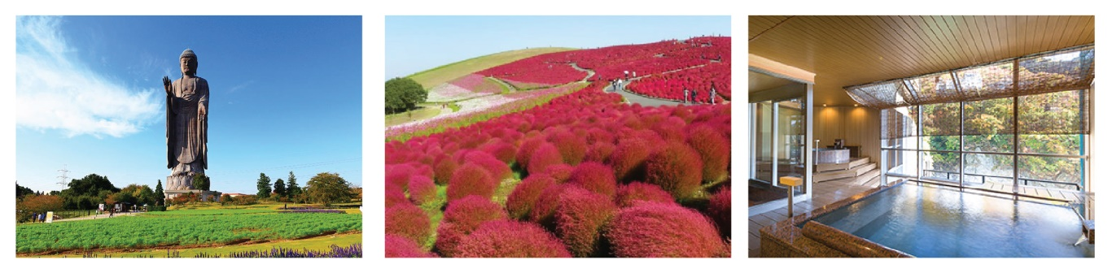

วันที่สาม คินุกาว่า – นั่งกระเช้าอะเคจิไดระ (ขึ้นอยู่กับสภาพอากาศ) – อิโรฮาซากิ น้ำตกริวซู – ไอสึวากะมัตสึ – หมู่บ้านโออุจิ จูคุ – อะชิโนะมากิ ออนเซ็น
เช้า รับประทานอาหารเช้า ณ ห้องอาหารของโรงแรม
นำท่าน นั่งกระเช้าอะเคจิไดระ (ขึ้นอยู่กับสภาพอากาศ) ให้ท่านได้สัมผัสทัศนียภาพมุมสูงแบบพาโนราม่าของทะเลสาบ ซึ่งตั้งอยู่บนเชิงภูเขานันไต ซึ่งเกิดจากทะเลสาบที่ก่อตัวจากการระเบิดของหินละลายจากภูเขาไฟนันไต จากนั้นนำท่านไปยัง น้ำตกริวซู ตั้งอยู่บนแม่น้ำยูคาวะที่เมืองนิกโก้ ซึ่งถือว่าเป็นอีกหนึ่งน้ำตกที่ห้อมล้อมด้วยธรรมชาติอันแสนจะอุดมสมบูรณ์มากๆ อีกทั้งรูปลักษณ์นี่ก็ค่อนข้างจะมีเอกลักษณ์เฉพาะตัว โดยชื่อน้ำตกริวซูนั้นสามารถแปลได้ตรงๆตัวตามภาษาญี่ปุ่นว่า “ น้ำตกหัวมังกร ”
เที่ยง รับประทานอาหารกลางวัน ณ ภัตตาคาร
บ่าย นำท่านเดินทางสู่ เมืองไอสึวากะมัตสึ เพื่อเที่ยวชม หมู่บ้านโออุจิ จูคุ เป็นเมืองบนเส้นทางการค้าอาอิซุนิชิไคโดะ ซึ่งเชื่อมต่อเมืองอิซุกับนิกโก้ในช่วงสมัยเอโดะ ปัจจุบันนี้บ้านสไตล์ญี่ปุ่นแบบมุงหลังคายังคงรักษาไว้เป็นอย่างดี อาหารยอดนิยม คือ บะหมี่โซบะ และปลาเทร้าต์ย่าง อาคารรัฐบาลเก่าฮอนจิน ตั้งอยู่บนถนนสายหลักของเมือง ซึ่งเป็นพิพิธภัณฑ์เปิดให้ประชาชนเข้าชมรูปแบบการตกแต่งภายในแบบดั้งเดิมสมัยเอโดะ และชมนิทรรศการคอลเลกชั่นจานชาม เสื้อผ้า และสิ่งของอื่นๆ มากมาย ได้เวลาอันสมควรนำท่านเดินสู่ เมืองอะชิโนะมากิ
นำท่านเข้าสู่ที่พัก ASHINOMAKI ONSEN OKAWASO HOTEL หรือเทียบเท่า
www.ookawaso.co.jp
ค่ำ รับประทานอาหารค่ำ ณ ห้องอาหารของโรงแรม
---- พักผ่อนกับสปารีสอร์ทแบบญี่ปุ่นแท้ๆ ให้ท่านได้อาบน้ำแร่ หรือเรียกอีกอย่างหนึ่งว่า ออนเซ็น (Onsen) เพื่อผ่อนคลายความเมื่อยล้า การอาบน้ำแร่จะทำให้เลือดลมดีผิวพรรณสดใสมีน้ำมีนวลและยังช่วยในระบบการเผาผลาญของร่างกายให้ดีขึ้น ---
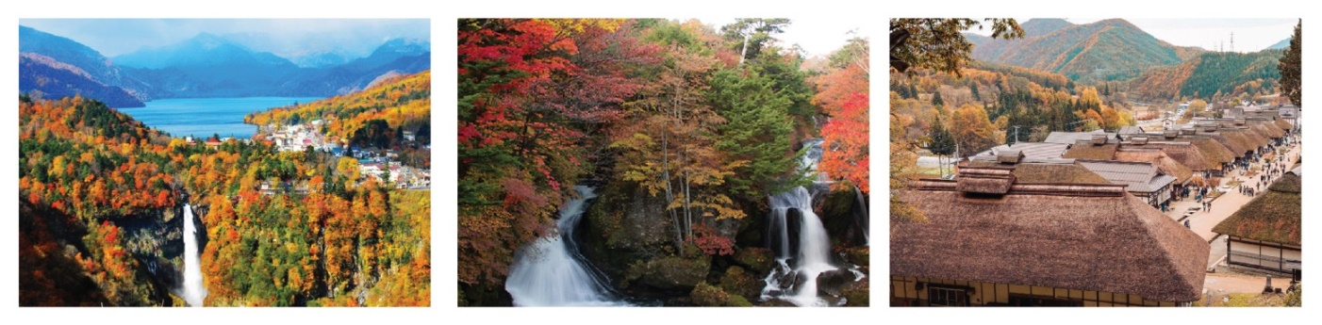

วันที่สี่ อะชิโนะมากิ – จุดชมวิวรถไฟสายทาดามิ – ปราสาทสึรุกะ – ทะเลสาบโกชิคินุมะ (บึงน้ำ 5 สี) – สวนผลไม้ (เก็บแอปเปิ้ล) – เซนได – ออนเซ็น
เช้า รับประทานอาหารเช้า ณ ห้องอาหารของโรงแรม
นำท่านเดินทางสู่ จุดชมวิวรถไฟสายทาดามิ ช่วงสะพานไดอิจิเคียวเรียว ซึ่งในบรรยากาศใบไม้เปลี่ยนสีจะดูมีสีสันและมีชีวิตชีวา ซึ่งที่แห่งนี้มีชื่อเสียงเรื่องทัศนียภาพอันงดงาม สำหรับการชมภูเขาและทะเลสาบในฤดูใบไม้เปลี่ยนสีและฤดูหนาว โดยจุดชมวิวรถไฟสายทาดามิจะอยู่บนเขาต้องใช้การเดินเท้าขึ้นไปเท่านั้น (ใช้เวลาเดินประมาณ 15-30 นาที) จากนั้นนำท่านชม ปราสาทสึรุกะ (ด้านใน) ซึ่งปราสาทนี้ได้ถูกฟื้นฟูขึ้นมาใหม่ด้วยคอนกรีตในปี 1960 เสร็จสมบูรณ์ในปี 2011 หลังคาเดิมเป็นสีเทาก็เปลี่ยนเป็นสีแดง เป็นเอกลักษณ์ไม่ซ้ำกับปราสาทแห่งอื่นในญี่ปุ่น นักท่องเที่ยวสามารถเข้าชมภายในปราสาทและขึ้นไปยังชั้นบนสุดเพื่อชมวิวของเมือง และชมพิพิธภัณฑ์เกี่ยวกับประวัติศาสตร์ของปราสาทรวมไปถึงวิถีชีวิตของเหล่าซามูไรในยุคก่อนได้
เที่ยง รับประทานอาหารกลางวัน ณ ภัตตาคาร
บ่าย นำท่านสู่ ทะเลสาบโกชิคินุมะ หรือ บึงน้ำ 5 สี เป็นสถานที่ที่สร้างแรงบันดาลใจจากการได้เห็นวิวที่น่ามหัศจรรย์ ซึ่งโกชิคินุมะมีบึงหลักๆ รวมตัวกันอยู่ถึง 9 บึง โดยเป็นหนึ่งในจุดชมวิวที่ใหญ่ที่สุดของอูระบันได และแต่ละบึงก็จะมีสีของน้ำเฉพาะตัวเอง ตั้งแต่สีน้ำตาลเข้ม ไปจนถึงสีฟ้าเข้ม ซึ่งสีของน้ำที่เห็นจะเปลี่ยนไปตามสภาพอากาศ ช่วงเวลา และปัจจัยอื่นๆ ตลอดความยาวกว่า 3.6 กิโลเมตร ถือเป็นเส้นทางเที่ยวชมธรรมชาติยอดนิยมแห่งหนึ่งในแถบนี้ หากต้องการเดินชมให้ทั่วทุกบึงจะใช้เวลาประมาณ 70 นาทีร่วง จากนั้นนําท่านเข้าชม สวนผลไม้ สัมผัสประสบการณ์เก็บผลไม้ตามฤดูกาล
เดือนมกราคม – เดือนพฤษภาคม เป็นฤดูกาลของสตรอเบอร์รี่ (เก็บแบบไม่อั้น)
เดือนมิถุนายน – ต้นเดือนกรกฎาคม เป็นฤดูกาลของเชอร์รี่ (เก็บแบบไม่อั้น)
เดือนกรกฎาคม – เดือนสิงหาคม เป็นฤดูกาลของพีช (เก็บแบบจํากัดจํานวนผลไม้)
กลางเดือนสิงหาคม – กลางเดือนตุลาคม เป็นฤดูกาลขององุ่น (เก็บแบบไม่อั้น)
เดือนตุลาคม – กลางเดือนพฤศจิกายน เป็นฤดูกาลของแอปเปิ้ล สาลี่ และลูกพลับ
(เก็บแบบจํากัดจํานวนผลไม้) หลังจากนั้นนำท่านเดินทางสู่ เมืองเซนได
นำท่านเข้าสู่ที่พัก NEW MITOYA HOTEL หรือเทียบเท่า
https://www.mitoya-group.co.jp/
ค่ำ รับประทานอาหารค่ำ ณ ห้องอาหารของโรงแรม
---- พักผ่อนกับสปารีสอร์ทแบบญี่ปุ่นแท้ๆ ให้ท่านได้อาบน้ำแร่ หรือเรียกอีกอย่างหนึ่งว่า ออนเซ็น (Onsen) เพื่อผ่อนคลายความเมื่อยล้า การอาบน้ำแร่จะทำให้เลือดลมดีผิวพรรณสดใสมีน้ำมีนวลและยังช่วยในระบบการเผาผลาญของร่างกายให้ดีขึ้น ----
วันที่ห้า เซนได – ประสาทอาโอบะ – ตลาดเช้าเซ็นได – นั่งรถไฟชินคันเซ็น (เซนได – ชินจูกุ)โตเกียว – ช้อปปิ้งชินจูกุ
เช้า รับประทานอาหารเช้า ณ ห้องอาหารของโรงแรม
นำท่านเดินทางสู่ ปราสาทอาโอบะ หรือที่รู้จักกันอีกชื่อว่า ปราสาทเซนได ถูกสร้างขึ้นในปีค.ศ.1,600 โดยดาเตะ มาซะมุเนะผู้ก่อตั้งเมืองเซนได ปราสาทอาโอบะเป็นปราสาทประจำตระกูลดาเตะนานกว่าสองร้อยปี หลังจากถูกยึดอำนาจปราสาทได้ถูกรื้อถอนบางส่วนไปในช่วงปี 1870 ก่อนจะถูกทำลายลงอีกจากระเบิดในช่วงสงครามโลกครั้งที่ 2 ปัจจุบันบริเวณนี้เป็นที่ตั้งของศาลเจ้าโกโคขุ และพิพิธภัณฑ์ปราสาทอาโอบะ จากนั้น นำท่านเดินทางสู่ ตลาดเช้าอะไซชิ เป็นตลาดขนาดกระทัดรัดแต่คึกคักเพราะเป็นศูนย์รวมสินค้าท้องถิ่นมากมาย จนได้รับฉายาว่า “ ครัวของเซ็นได ” เช่น ปลาท้องถิ่นต่างๆ, สินค้าจากทะเลตามฤดูกาล, อาหารทะเลแปรรูป, ผักผลไม้ท้องถิ่นแบบปลอดสารพิษ, ดอกไม้ตามฤดูกาล และเครื่องปรุงรสต่างๆ ซึ่งภายในมีการจัดระเบียบร้านค้าและการดูแลความสะอาดเป็นอย่างดี สามารถเดินจากสถานีรถไฟเซนได มาทางออกด้านทิศตะวันตกใช้เวลาเดินเพียง 5 นาทีเท่านั้น หลังจากนั้นนำท่าน นั่งรถไฟชินคันเซ็น หรือรถไฟหัวกระสุนจากสถานีเซนได สู่ สถานีชินจูกุ ใช้ระยะเวลาในการเดินทาง 95 นาที ที่นั่งแบบ RESERVED SEAT
เที่ยง รับประทานอาหารกลางวัน อิสระตามอัธยาศัย
บ่าย อิสระให้ท่านเพลิดเพลินกับ ย่านชินจูกุ เป็นย่านช้อปปิ้งที่มีชื่อของกรุงโตเกียว ให้ท่านได้เพลิดเพลินกับการเลือกซื้อสินค้านานาชนิด ร้านร้อยเยน สินค้าแบรนด์เนม อุปกรณ์อิเล็กทรอนิกส์ ซานริโอช็อป เสื้อผ้านำสมัย กระเป๋า รองเท้าวัยรุ่นอย่างโอนิทสึกะ ไทเกอร์รวมไปถึงเครื่องสำอางค์ยอดนิยมอย่าง SHISEIDO KANEBO KOSE SK-II ฯลฯ
ค่ำ รับประทานอาหารคํ่า ณ ภัตตาคาร
พิเศษ! ให้ท่านเต็มอิ่มกับปิ้งย่างร้านดัง “Rokkasen” ทานเนื้อวัวเลิศรสระดับพรีเมี่ยม ขาปูยักษ์พร้อมเมนูอื่นๆ อีกมากมายและซอฟดริ้งไม่อั้น
นำท่านเข้าสู่ที่พัก NEW OTANI MAKUHARI HOTEL หรือเทียบเท่า
https://www.newotani.co.jp/makuhari/

วันที่หก โตเกียว – วัดนาริตะ – ชิซุย พรีเมี่ยม เอาท์เล็ท – สนามบินนาริตะ – กรุงเทพฯ
เช้า รับประทานอาหารเช้า ณ ห้องอาหารของโรงแรม
นำท่านเที่ยวชม วัดนาริตะซัน เป็นวัดที่ชาวญี่ปุ่นและผู้คนจากทั่วโลกให้ความนิยม มาสักการะ และขอพรสิ่งศักดิ์สิทธ์มากกว่า 10 ล้านคนต่อปี ตั้งอยู่บนเนินเขากลาง เมืองนาริตะ ซึ่งสร้างเสร็จเมื่อกุมภาพันธ์ ปี ค.ศ. 940 จุดเด่นของวัดนี้ คือ เทวรูปฟุโดเมียวโอ ซึ่งเป็นเทพระดับสูงของลัทธิชินกอน แกะสลักและถวายโดยโคโบไดชิตามคำสั่งของจักรพรรดิซากะ และได้รับความนิยมอย่างสูง โดยเฉพาะอย่างยิ่งในวันขึ้นปีใหม่ จะคลาคล่ำไปด้วยผู้คนที่มาขอพรสิ่งศักดิ์สิทธิ์เลือกซื้อ “เครื่องราง” หรือ “ฮู้” รวมทั้งสินค้าพื้นเมืองต่างๆ มากมาย
เที่ยง รับประทานอาหารกลางวันอิสระตามอัธยาศัย
บ่าย อิสระให้ท่านช้อปปิ้งที่ ชิซุย พรีเมี่ยม เอาท์เล็ท เป็นเอาท์เล็ทที่เพิ่งเปิดเมื่อปี 2013 มีที่ตั้งใกล้กับสนามบินนาริตะ ภายในมีร้านค้าที่เป็นแบรนด์ทั้งจากญี่ปุ่นและจากต่างประเทศ มีร้านค้าอยู่ประมาณ 180 ร้านค้า ได้เวลาอันสมควรนำท่านเดินทางสู่ สนามบินนาริตะ
17.30 น. ออกเดินทางกลับสู่กรุงเทพฯ โดยสายการบินไทย เที่ยวบินที่ TG 677
22.30 น. เดินทางถึง สนามบินสุวรรณภูมิ กรุงเทพฯ โดยสวัสดิภาพ

อัตราค่าบริการ
กำหนดการเดินทาง : ตุลาคม 22 – 27
อัตราค่าบริการท่านละ | ราคารวมตั๋ว | ราคาไม่รวมตั๋ว
ผู้ใหญ่ พักห้องละ 2 – 3 ท่าน | 68,900.- | 50,900.-
เด็กอายุต่ำกว่า 12 ปี พักรวมผู้ใหญ่ มีเตียง | 61,900.- | 45,900.-
เด็กอายุต่ำกว่า 12 ปี พักรวมผู้ใหญ่ ไม่มีเตียง | 55,500.- | 40,900.-
พักห้องเดี่ยว เพิ่มอีกท่านละ | 10,500.- | 10,500.-

หมายเหตุ: กรุณาอ่านเงื่อนไขให้ละเอียดก่อนทำการจองทัวร์ และชำระค่ามัดจำ
- การเดินทางในแต่ละครั้งต้องมีจำนวนผู้ร่วมเดินทางตั้งแต่ 10 ท่านขึ้นไป บริษัทขอสงวนสิทธิ์ในการเลื่อน หรือยกเลิกการเดินทางหากคณะทัวร์มีผู้เดินทางต่ำกว่า 10 ท่าน โดยจะแจ้งให้ผู้เดินทางทราบล่วงหน้าอย่างน้อย 15 วัน ก่อนการเดินทาง
- โรงแรม อาหาร ยานพาหนะ การบริการ ทุกวันเดินทางมีมาตรฐานเดียวกัน แต่ราคาทัวร์อาจจะแตกต่างกันเนื่องจาก ตรงกับวันหยุดยาว เทศกาลต่างๆทั้งของไทยและประเทศญี่ปุ่น ราคาตั๋วเครื่องบินและโรงแรมจะสูงกว่าปกติ
- เนื่องจากโรงแรมที่พักในประเทศญี่ปุ่นส่วนใหญ่เป็นเตียงคู่แยก (TWN) ลูกค้าที่ต้องการห้องพักแบบเตียงเดียวพักคู่ (DBL) บางโรงแรมมีโดยไม่ต้องเสียค่าใช้จ่าย แต่บางโรงแรมต้องเสียค่าใช้จ่ายเพิ่มเติมและต้องรีเควสเข้าไป (ติดต่อสอบถามเจ้าหน้าที่ก่อนการเดินทางทุกครั้ง)
- เมื่อท่านเดินทางไปกับคณะแล้ว งดใช้บริการรายการใดรายการหนึ่งหรือไม่เดินทางพร้อมคณะ ถือว่าท่านสละสิทธิ์ ไม่อาจเรียกร้องค่าบริการคืนไม่ว่ากรณีใดๆทั้งสิ้น
- บริษัทฯไม่รับผิดชอบต่อการถูกปฏิเสธหรือห้ามออกนอกประเทศ หรือ ปฏิเสธการเข้าประเทศของผู้เดินทางได้เนื่องจากผู้เดินทางอาจมีสิ่งผิดกฎหมาย เอกสารเดินทาง ไม่ถูกต้อง, ภัยธรรมชาติ, การประท้วง, การก่อจลาจล, ความล่าช้าการเลื่อนหรือยกเลิกเที่ยวบิน และอุบัติเหตุที่เกิดจากความประมาทของนักท่องเที่ยวเอง
อัตรานี้รวม
- ค่าตั๋วเครื่องบินไป – กลับ ชั้นประหยัด (เดินทางไป-กลับพร้อมกรุ๊ปเท่านั้น) สายการบิน และ เส้นทางตามที่ระบุไว้เท่านั้น
- ค่าภาษีสนามบินและภาษีน้ำมัน ณ วันออกราคาทัวร์ หากสายการบินเปลี่ยนแปลงอัตราค่าธรรมเนียมใดๆเพิ่มในภายหลัง ทางบริษัทฯขอสงวนสิทธิ์ในการเรียกเก็บจากท่านตามความเป็นจริง
- ค่าพาหนะรับ-ส่ง และค่าเข้าชมสถานที่ท่องเที่ยวต่างๆตามรายการที่ระบุไว้เท่านั้น
- ค่าโรงแรมที่พักตามระบุในรายการหรือเทียบเท่า ห้องพักห้องละ 2-3 ท่านเท่านั้น
- ค่าประกันอุบัติเหตุในการเดินทางวงเงินท่านละ 1,000,000 บาท และค่ารักษาพยาบาลอันเนื่องมาจากอุบัติเหตุ วงเงินท่านละ 500,000 บาท ของบริษัทประกันภัยไทยวิวัฒน์ จำกัด
- หัวหน้าทัวร์ผู้มีประสบการณ์นำเที่ยวคอยดูแลอำนวยความสะดวก ตลอดการเดินทางไปกลับพร้อมลูกค้า 1 ท่าน
- สมนาคุณทุกท่านด้วยกระเป๋า ท่านละ 1 ใบ
- บริการน้ำดื่มบนรถบัสวันละ 1 ขวด
อัตรานี้ไม่รวม
- ค่าทำหนังสือเดินทาง หรือ พาสปอร์ต
- ค่าใช้จ่ายส่วนตัวนอกเหนือในรายการเช่นค่าโทรศัพท์, ค่าซักรีด, ค่าเครื่องดื่ม และอาหารที่สั่งเพิ่มเติมนอกเหนือจากที่บริษัทฯจัดให้ เป็นต้น
- ค่าน้ำหนักกระเป๋าเดินทางในกรณีน้ำหนักเกินกว่าที่สายการบินกำหนดคือ 20 กิโลกรัมต่อท่าน
- ค่าธรรมเนียมในการยื่นวีซ่าสำหรับคนต่างด้าว
- ค่าธรรมเนียมใดๆจากสายการบิน ทางบริษัทฯขอสงวนสิทธิ์ในการเรียกเก็บจากท่านตามความเป็นจริง
ตั๋วเครื่องบิน
- ในการเดินทางเป็นหมู่คณะ ผู้โดยสารจะต้องเดินทางไป-กลับพร้อมกรุ๊ป กรณีลูกค้าต้องการเลื่อนวันเดินทางกลับท่านจะต้องชำระค่าใช้จ่ายส่วนต่างที่สายการบินเรียกเก็บ และการจัด ที่นั่งของกรุ๊ป เป็นไปโดยสายการบินเป็นผู้กำหนด ซึ่งทางบริษัทฯ ไม่สามารถเขาไปแทรกแซงได้
- และในกรณีลูกค้ายกเลิกการเดินทาง แต่ทางบริษัทฯได้ดำเนินการออกตั๋วไปแล้วนั้น ผู้เดินทางต้องรอ REFUND ตามระบบของสายการบินเท่านั้น กรุณาตรวจสอบกับเจ้าหน้าที่บริษัทฯว่าสามารถคืนค่าโดยสารได้หรือไม่
- กรณีท่านมีความประสงค์ต้องการเปลี่ยนระดับชั้นที่นั่งจากชั้นประหยัดเป็นชั้นธุรกิจ โดยใช้คะแนนจากบัตรสะสมไมล์ จะดำเนินได้ภายหลังจากออกตั๋วกรุ๊ปแล้วเท่านั้น โดยผู้โดยสารต้องดำเนินการทุกขั้นตอนด้วยตัวท่านเอง
- ในกรณีที่ออกตั๋วเครื่องบินไปแล้วลูกค้าไม่สามารถเดินทางได้ และต้องการเปลี่ยนตัวผู้เดินทางในกรณีนี้ทางบริษัทฯจะเช็คกับทางสายการบินก่อนว่าสามารถเปลี่ยนชื่อผู้โดยสารท่านอื่นแทนได้หรือไม่ กรณีถ้าสามารถเปลี่ยนได้จะมีค่าใช้จ่ายที่เกิดขึ้นจริงในการเปลี่ยนตั๋ว ลูกค้าจะต้องเป็นผู้รับผิดชอบค่าใช้จ่ายตรงนี้เองทั้งหมด
- ทางสายการบินไม่รับจองที่นั่ง (LONG LEG) ลูกค้าที่ประสงค์ที่นั่งตรงนี้ ทางลูกค้าต้องชี้แจงเหตุผลหน้าเคาน์เตอร์เช็คอินด้วยตัวท่านเองในวันเดินทางที่สนามบิน
- สายการบินไทยกำหนดให้น้ำหนักกระเป๋าเดินทางไม่เกิน 20 กก. ส่วนกระเป๋าใบเล็กที่สามารถนำขึ้นเครื่องได้อยู่ในความดูแลของท่านน้ำหนักไม่เกิน 7 กก. และมีความกว้าง+ยาว+สูง ไม่เกิน (25 ซม. X 56 ซม. X 46 ซม.) หากท่านเดินทางด้วยสายการบินอื่น ต้องตรวจสอบเรื่องน้ำหนักและจำนวน สัมภาระอีกครั้งกับเจ้าหน้าที่
- การสะสมไมล์ของสายการบินไทย หากใช้ตั๋วโดยสารเป็นแบบหมู่คณะสามารถสะสมไมล์ได้ 50% ส่วนสายการบินอื่นๆในเครือ STAR ALLIANCE ขึ้นอยู่กับเงื่อนไขระหว่างสายการบินนั้นๆกับการบินไทย ซึ่งการเปลี่ยนแปลงเงื่อนไขขึ้นอยู่กับสิทธิ์ของสายการบิน
- ในบางรายการทัวร์ ที่ต้องเดินทางด้วยสายการบินภายในประเทศ หรือสายการบินอื่น น้ำหนักกระเป๋าอาจจะถูกกำหนดให้ต่ำหรือสูงกว่ามาตรฐานได้ ทั้งนี้ขึ้นอยู่กับข้อกำหนดของแต่ละสายการบิน ซึ่งผู้เดินทางสามารถตรวจสอบได้จากพนักงานด้วยตัวท่านเอง
- กรุณาใส่หมายเลขสะสมไมล์ทุกครั้งที่กรอกรายละเอียดการจองทัวร์ที่ทางบริษัทฯส่งให้เพื่อประโยชน์ของตัวท่านเอง (กรุณาเก็บหางบัตรโดยสารทั้งขาไปและขากลับไว้เพื่อตรวจสอบกรณีท่านไม่ได้รับไมล์สะสม ท่านสามารถใช้หางบัตรโดยสารเพื่อยืนยันกับทางสายการบินได้)

